**第二十一屆用愛彌補兒童文學獎**

**活動報名簡章**

* **主辦單位**：財團法人羅慧夫顱顏基金會
* **協辦單位**：財團法人國語日報社、TOP945康軒學習雜誌
* **贊助單位**：財團法人中美和文教基金會、財團法人沐恩文教基金會
* **參加資格**：凡年滿7歲～12歲，居住台灣地區國小一～六年級在學學童皆可參加  
   (以本年度九月份後，升上去的年級做界定)。
* **獎勵辦法**：金牌獎1名：獎金3萬元、獎牌、獎狀

銀牌獎1名：獎金2萬元、獎牌、獎狀

佳 作3名：獎金5000元、獎狀。

入 圍5名：獎金1000元、獎狀。

**創作內容**：本屆主題訂為「影響我最深的事/人」

因為發生了這件事，我的想法變得完全不同。因為遇見了這個人，我學會了以前不懂的事。邀請小一至小六學童畫出影響你最深的事／人，創作成十五頁以上的圖文故事書，將有機會出版！

* **作品規格**：
  1. 規範：每人限參加一件，不可多人合著。作品必須尚未發表，且不得抄襲他人作品。參加者若重複或作品涉及抄襲他人作品、侵害他人著作權或其他法律情事，經查證屬實，將取消其參賽資格。
  2. 以中文創作，作品應求形式完整，適合國小學童閱讀。
  3. 作品需繪於寬27公分，高19公分(約A4)紙上；每一作品，圖不得少於15張，(不含封面、封底頁)。圖文需分開（一面圖，一面文字，互相對應），或是另外黏貼一張文字的紙於放置畫的透明袋上。圖畫需要**橫式**創作。
  4. 請將作品依照繪圖順序放入A4文件夾透明袋內並標註頁次，避免評審老師們閱讀作品過程中造成作品分散，影響參賽者的權益。(A4文件夾圖片如下)

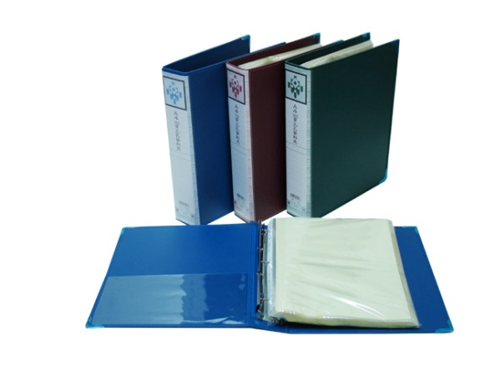

* 1. 繪畫使用材料不限(水彩、蠟筆、彩色筆、水墨...皆可)，作品僅限於平面創作，不得使用電腦繪圖。
  2. 參賽作品若獲選為優勝、佳作及入圍的作品，**其原稿、出版權及著作權將無條件供主辦單位使用，**主辦單位有權修改、重製該作品，原作者不另收取費用。
  3. **得獎作品概不退還，敬請自行備份。**優勝、佳作及入圍之外未得獎作品如需退還，**請隨件附上總計60元硬幣或郵票，**主辦單位統一以新竹貨運便利袋寄出。
  4. 榮獲佳作、入圍之得獎作品，如欲自行出版，請先來電告知主辦單位，並於出版之著作上註明「財團法人羅慧夫顱顏基金會用愛彌補兒童文學獎第21屆佳作／入圍作品」
* **收件＆報名方式：**

1. 即日起至107年8月31日截止(郵戳為憑，逾期不收件)

2. 參賽者均須填寫報名表，隨參賽作品一同郵寄至：  
財團法人羅慧夫顱顏基金會

台北市民生東路四段54號7樓708室

第二十一屆「用愛彌補」兒童文學獎 收

資料填寫不完整、規格不符規定者，將不予評比。

洽詢電話(02)2719-0408轉分機229

* **得獎名單發表：**

1. 得獎名單刊登於本會官網及詩朵莉官方部落格。

2. 頒獎日期及方式：12/2(日)台大集思蘇格拉底廳，金、銀獎作者須將自己的作品以戲劇方式發表作品，佳作及入圍需以PTT方式發表作品。

* **著作權與出版權：作品經錄取，財團法人羅慧夫顱顏基金會享有著作權及出版權，**主辦單位有權修改、重製該作品。
* **注意事項：**報名方法及作品規格若有變更，以<https://ncfstory.tian.yam.com>官方部落格上最新公佈為依據。
* **評審辦法：**

(一)由本會聘請藝術與人文專家組成評審小組評定之。

(二)所有參賽作品為求公平公正之原則，評審以前作者姓名等基本資料均予彌封，再請評審委員審查。

(三)評審標準：以原創性、想像力、獨特性、完整性、文圖配搭事宜為五大評審原則。

1. 初審標準：文字內容佔百分之六十(含內容創意、用語用詞…等)、繪圖創作佔百分之四十(含整體藝術表現)。

2. 複審標準：文字內容佔百分之五十(含內容創意、語文技巧、用詞…等)、繪圖創作佔百分之五十。(含整體藝術表現)

186

編號：



**第二十一屆「用愛彌補」兒童文學獎 報名表**

|  |  |  |  |  |  |  |
| --- | --- | --- | --- | --- | --- | --- |
| 作者姓名： |  | 性別： |  | | 就讀學校： |  |
| 作品名稱： |  | | | | 年級： （以9月過後） |  |
| 聯絡地址： |  | | | | 聯絡電話： 手機電話： |  |
| 何處得知活動訊息 |  | | | | 參與次數： | 第 次 |
| E-mail： |  | | | | | |
| 監護人 (父母擇一)： | 父  (簽/章) | | | 母  (簽/章) | | |
| ※同意以下條文，請簽名：  1、作品經錄取，財團法人羅慧夫顱顏基金會享有著作權及出版權。其原稿、出版權及著作權無條件供主辦單位使用。主辦單位有權修改、重製該作品，原作者不另收取費用  2、榮獲優勝、佳作之得獎作品如欲自行出版，請先來電告知主辦單位，並於著作上註明「財團法人羅慧夫顱顏基金會第21屆優勝/佳作作品」 | | (作者簽/章) | | | | |

＊以上每個空格皆為必填

報名表格敬請自行影印使用